Київський національний університет імені Тараса Шевченка

Фізичний факультет

Кафедра загальної фізики

**Звіт**

**про науково-дослідну практику**

**студента І курсу магістратури**

**Середи Артура Віталійовича**

**Науковий керівник**

**кандидат фіз.-мат. наук, доцент**

**Оліх О.Я.**

**кафедра загальної фізики**

**КИЇВ-2018**

**План**

**науково-дослідної практики студента І курсу магістратури**

**групи „ Фізичне матеріалознавство ” Середи Артура Віталійовича**

*Тема магістерської роботи: „* Вплив стану пари залізо-бор на фотоелектричне перетворення в кремнієвих сонячних елементах. *”*

|  |  |  |  |
| --- | --- | --- | --- |
| N | Вид роботи | Лаб. | Термін виконання |
| 1. | Написання та відлагодження програми для парсингу вихідних даних програмного пакету SCAPS | 432 | 01.03 – 25.03 |
| 2. | Вплив розпаду пари Fe-B на фотоелектричне перетворення при освітленні кремнієвих елементів АМ 1,5 при підвищених температурах | 432 | 26.03 – 16.04 |
| 3. | Вплив розпаду пари Fe-B на фотоелектричне перетворення при концентрованному освітленні кремнієвих елементів у випадку підвищених температур | 432 | 17.04 – 03.05 |
| 4. | Вплив розпаду пари Fe-B на величину фактору неідеальності | 432 | 04.05 – 20.05 |
| 5. | Підготовка та написання звіту про проходження переддипломної практики | 432 | 21.05 – 31.05 |

Керівник науково-дослідної практики Оліх О.Я.

Ознайомлений Середа А. В.

Затверджено на засіданні кафедри загальної фізики, протокол №8 від 01.03.2018

**ВСТУП**

1. Методики проведення моделювання

1.1 SCAPS

SCAPS є програмою моделювання фотоелементів, розроблена на кафедрі електроніки та інформаційних системи (Еліс) з Університету Гента, Бельгія. Деякі дослідники внесли свій вклад в її розвиток: Алекс Німджерс, Марк Бургелман, Йохан Версшраген, Стфан Дегрейв. Опис програми та алгоритми, які він використовує, можна знайти в літературі [1-3].

Програма знаходиться у вільному доступі для наукового співтовариства (університети та науково-дослідні інститути).

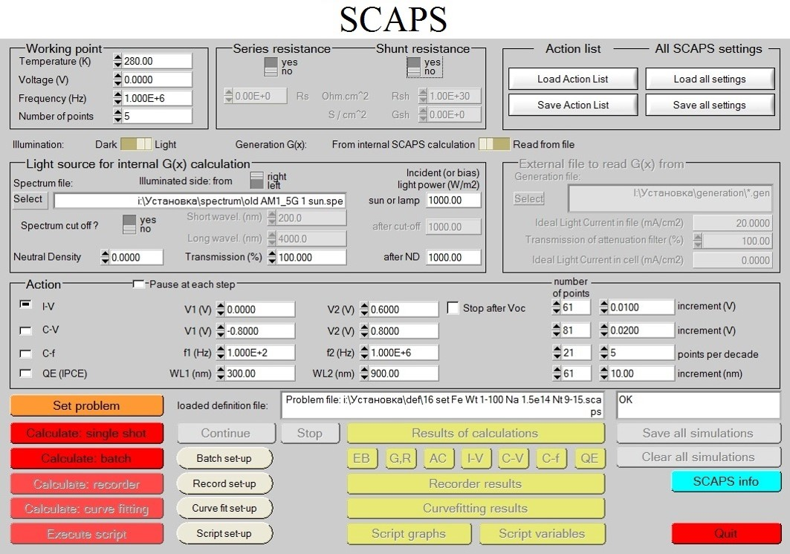

*Рис.1.1.Інтерфейс програмного пакету SCAPS, з заданими налаштуваннями.*

Було розроблено програму для обробки даних, а саме відокремлення даних та конвертування файлів з формату .iv, до формату .dat. Програма витягає з накопичених зі SCAPS даних, такі параметри вольт амперної характеристики як температура, напруга холостого ходу, струм короткого замикання, ефективність фото-електричного перетворення, та інші данні що потрібні для подальших розрахунків. Код програми наведений у подальшому лістингу:

unit IV_Class;

interface

uses

Classes;

const

IlluminatedParameterName:array [0..6] of string=

('Voc','Jsc','FF','eta', 'Vmpp', 'Jmpp','Wph');

IlluminatedParameterDescription:array [0..6] of string=

('Voc =','Jsc =','FF =','eta =', 'V_MPP =', 'J_MPP =','Incident power');

IlluminatedParameterUnit:array [0..6] of string=

('Volt','mA/cm2','%','%', 'Volt', 'mA/cm2','mW/cm2');

type

TIVparameter=class

private

public

fName:TStringList;

fDescription:TStringList;

fUnit:TStringList;

fData:array of double;

fTemperatura:double;

Procedure Add(Name,Description,Un:string);overload;

Procedure Add(Name,Description,Un:string; Data:double);overload;

Function Title:string;

Function DataString:string;

Function FileName:string;

Procedure ParameterTitleDetermination(SCAPSFile:TStringList);

Procedure ParameterDetermination(DataString:String);

end;

implementation

uses

SysUtils, OlegType, StrUtils, Dialogs, OlegFunction;

{ TIVparameter }

procedure TIVparameter.Add(Name,Description,Un:string);

begin

fName.Add(Name);

fDescription.Add(Description);

fUnit.Add(Un);

SetLength(fData, fName.Count);

end;

Procedure TIVparameter.Add(Name,Description,Un:string; Data:double);

begin

Add(Name,Description,Un);

fData[high(fData)]:=Data;

end;

procedure TIVparameter.Clear;

begin

fName.Clear;

fDescription.Clear;

fUnit.Clear;

end;

constructor TIVparameter.Create;

begin

inherited Create;

fName:=TStringList.Create;

fDescription:=TStringList.Create;

fUnit:=TStringList.Create;

end;

function TIVparameter.DataString: string;

var i:integer;

begin

if fName.Count>0 then

begin

Result:=FloatToStrF(fTemperatura,ffGeneral,4,1)+' '+

FileName+' '+FloatToStrF(1/fTemperatura/Kb,ffGeneral,5,2);

for I := 0 to fName.Count - 1 do

Result:=Result+' '+FloatToStrF(fData[i],ffExponent,7,0);

end

else Result:='';

end;

procedure TIVparameter.Empty;

var

I: Integer;

begin

fTemperatura:=300;

fFileNumber:=0;

for I := 0 to High(fData) do

fData[i]:=0;

end;

function TIVparameter.FileName: string;

begin

Result:=IntToStr(fFileNumber)+'_'+IntToStr(Round(fTemperatura));

if fFileNumber<100 then Result:='0'+Result;

if fFileNumber<10 then Result:='0'+Result;

end;

procedure TIVparameter.Free;

begin

fName.Free;

fDescription.Free;

fUnit.Free;

inherited Free;

end;

procedure TIVparameter.ParameterDetermination(DataString: String);

var

I: Integer;

begin

if AnsiStartsStr('Temperature', DataString) then

begin

DataString:=SomeSpaceToOne(DataString);

Delete(DataString, 1, AnsiPos (' ', DataString));

try

fTemperatura:=StrToFloat(Copy(DataString, 1, AnsiPos (' ', DataString)-1));

except

end;

Exit;

end;

if AnsiStartsStr('Batch simulation #', DataString) then

begin

DataString:=SomeSpaceToOne(DataString);

Delete(DataString, 1, AnsiPos ('step', DataString)+4);

try

fFileNumber:=StrToInt(Copy(DataString, 1, AnsiPos (' ', DataString)-1));

except

end; Exit;

end;

for I := 0 to fDescription.Count - 1 do

if AnsiStartsStr(fDescription[i], DataString) then

begin

DataString:=SomeSpaceToOne(DataString);

if AnsiEndsStr(' ',DataString) then DataString:=Copy(DataString,1,Length(DataString)-1);

if fUnit[i]<>'' then

begin

Delete(DataString,AnsiPos(fUnit[i], DataString),Length(DataString)-AnsiPos(fUnit[i], DataString)+1);

if AnsiEndsStr(' ',DataString) then DataString:=Copy(DataString,1,Length(DataString)-1);

end;

try

fData[i]:=StrToFloat(Copy(DataString,

LastDelimiter(' ', DataString)+1,

Length(DataString)-LastDelimiter(' ', DataString)));

except

end; Exit;

end;

end;

procedure TIVparameter.ParameterTitleDetermination(SCAPSFile: TStringList);

var Row:Int64;

i:byte;

Description,Name:string;

begin

if SCAPSFile.Count=0 then Exit;

Row:=-1;

repeat

Inc(Row);

until (Row=SCAPSFile.Count) or AnsiStartsStr('SCAPS', SCAPSFile[ROW]);

repeat

Inc(Row);

if ((Row>=SCAPSFile.Count) or AnsiStartsStr('SCAPS', SCAPSFile[ROW]))

then Break;

if AnsiStartsStr('Calculation under illumination', SCAPSFile[ROW]) then

begin

for I := 0 to High(IlluminatedParameterName) do

Add(IlluminatedParameterName[i],IlluminatedParameterDescription[i],IlluminatedParameterUnit[i]);

Continue;

end;

if AnsiStartsStr('**Batch parameters**', SCAPSFile[ROW]) then

begin

repeat

Inc(Row);

if ((Row>=SCAPSFile.Count) or (SCAPSFile[ROW]=''))

then Break;

SCAPSFile[ROW]:=SomeSpaceToOne(SCAPSFile[ROW]);

Description:=Copy(SCAPSFile[ROW], 1, AnsiPos (':', SCAPSFile[ROW])-1);

Name:=Description;

while AnsiContainsStr(Name,'>>') do

Name:=Copy(Name,AnsiPos('>>',Name)+2,Length(Name)-AnsiPos('>>',Name)-1);

if AnsiContainsStr(Name,'[') then

Name:=Copy(Name,1,AnsiPos('[',Name)-1);

Name:=Acronym(Name);

Add(Name,Description,'');

until false;

end;

until false;

end;

function TIVparameter.Title: string;

var i:integer;

begin

if fName.Count>0 then

begin

Result:='T file kT1';

for I := 0 to fName.Count - 1 do

Result:=Result+' '+fName[i];

// Result:=Result+' '+fUnit[i];

end

else Result:='';

end; end.

1.2 Структури для досліджень

Основні параметри, які враховувалися при розрахунках, за допомогою програми SCAPS:

* ступінь легування донорами бази: ND = 1.25×1019cм-3;
* температура зовнішнього середовища: T = 300K-330K;
* розмір шарів: p-Si:B Lp =3×10-4 м; n-Si:P Ln = 5×10-7 м;
* ширина забороненої зони: Eg = 1.12 еВ;
* спорідненість до електрона: χ = 4.05 еВ;
* рухливість електронів: μe = 1.5×10-3cм2/B·c;
* рухливість дірок: μp =4.5×10-2cм2/B·c;
* напруга: U =[0.01 ÷0.6 ] В;
* ефективна густина станів: CB = 2.8×1019 см-3; VB = 1.04×1019 см-3;
* відносна діелектрична проникність: ε = 11.9;
* теплова швидкість електронів: Ve = 2.3×107 см·c-1;
* теплова швидкість дірок:Vp = 1.65×107 см·c-1;
* коефіцієнт радіаційної рекомбінації: γ = 1.8×10-15 см3·c-1;
* Оже коефіцієнт захоплення електронів: Сn = 3×10-31см6·c-1;
* Оже коефіцієнт захоплення дірок: Сp =3×10-31см6·c-1;

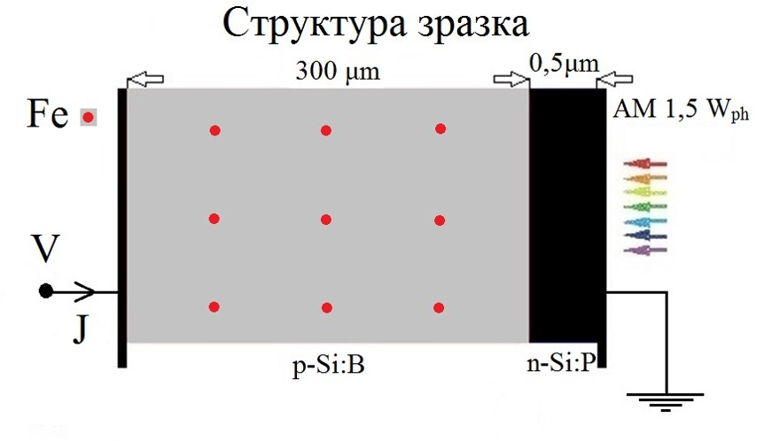

*Рис.1.2. Структура досліджуваного зразка, з заданими розмірами шарів.*

На малюнку (рис.1.2), схематично зображена змодельована структура кремнієвого зразка. Позначення p-Si:B відповідає структурі з основним типом провідності р-типу, а n-Si:P відповідно n-типу. Позначений на малюнку (рис.1.2), AM1.5 це коефіцієнт «маси повітря», який визначає оптичну довжину шляху через атмосферу Землі, що виражена в співвідношенні по відношенню до довжини шляху вертикально вгору, тобто в зеніті. Коефіцієнт повітряної маси може бути використаний, для охарактеризування сонячний спектр після того, як сонячне випромінювання подорожує через атмосферу. Коефіцієнт маси повітря зазвичай використовується для характеристики продуктивності сонячних елементів в стандартних умовах, і його часто позначають з використанням синтаксису «AM», за яким слідує число. Саме «AM1.5» є майже універсальним при характеристиці земних енергогенеруючих панелей. Тобто позначення Nsun = 1, відповідає характерному стандартному освітленні, для нашої місцевості. А відповідні значення Nsun = 5, 10, 20, … , відповідають розрахованим, враховуючи стандартAM1.5, параметрам для концентрованого освітлення.

Використовуючи програмний пакет SCAPS, я отримав ВАХ кременевих сонячних елементів. Виміри я проводив варіюючи такі параметри як:

* ступінь легування бази, у межах:NB = [1015 ÷1017 ]cм-3;
* концентрація фонової домішки заліза, у межах:NFe = [109 ÷1014 ]cм-3;
* ступінь концентрованого освітлення:Nsun = [1 ÷ 20];
* температуру:T = [300 ÷330]K

З отриманих, за різних умов, ВАХ кремнієвих сонячних пластин, ми отримаємо такі параметри як значення напруги холостого ходу Voc, струму короткого замикання Іsc і ефективності фото-електричного перетворення η, при різній концентрації домішки NFe.

**2.** **Фото–індукований розпад пар Fe–B**

При кімнатній температурі переважна більшість атомів заліза поєднується у пари з легуючою домішкою, утворюючи пару Fei–Bs.Ці пари можуть бути легко диссоційовані при інтенсивному освітленні, щоб вивільнити проміжне залізо. Це призводить до зміни часу життя, яке дозволяє точно вимірювати концентрацію заліза. Кінетика реакції описується формулою [4, 5]:

${Fe}_{i}+B_{S}↔FeB ,$ (2.1)

Реакція прямої асоціація обмежена дифузія і може мати місце навіть при кімнатній температурі через високу дифузію міжвузольного заліза. Після початкової процедури дисоціації (множинні спалахи світла високої інтенсивності) концентрація Fei зменшується відповідно до [4, 6]:

Fei і FeB мають різні рівні енергії і перехрещення для рекомбінації, так як їх концентрації змінюються, так само як і виміряний час життя неосновних носіїв.

Попередні рівняння можна використовувати для передбачення часової еволюції об'ємної концентрації інтерстиціального заліза (і отже, FeB) після дисоціації. У цій роботі параметри рекомбінації для Fei і FeB взяті з роботи Рейну і ін. [4, 7].

* для Fei: σn = 3.6×10–15 см2, σp= 7.0×10–17 см2 і ED= 0.394 еВ;
* для FeB: σn = 2.50×10–15 см2, σp= 5.5×10–15 см2 і ED = EC–0.26 еВ.

Робота присвячена дослідженню впливу фото-індукованої деградації на параметри кремнієвих сонячних елементів. Для цього за допомогою програмного пакету SCAPS проводилось моделювання ВАХ СЕ за умов освітлення АМ1.5 у двох випадках. А саме, у першому випадку вважалося, що всі домішкові атоми заліза утворили пари з легуючою домішкою бору. В другому випадку вважалося, що всі пари диссоційовані і атоми заліза знаходяться у тетраедричних міжвузілля. При цьому для оцінки впливу деградації розглядались відносні зміни напруги холостого ходу ∆Voc, струму короткого замикання ∆Isc та ефективності фото-електричного перетворення ∆η:

$∆V_{oc}=\frac{V_{oc[Fe]}-V_{oc[FeB]}}{V_{oc[FeB]}} ,$ (2.3)

$∆I_{sc}=\frac{I_{sc[Fe]}-I_{sc[FeB]}}{I_{sc[FeB]}} ,$ (2.4)

$∆η=\frac{η_{[Fe]}-η_{[FeB]}}{η_{[FeB]}} ,$ (2.5)

де Voc[FeB], Isc[FeB], η[FeB] – значення параметрів СЕ до фото–індукованого розпаду пар Fei–Bs, а Voc[Fe], Isc[Fe], η[Fe] – після.

При моделюванні вважалося, що домішки рівномірно розташовані по об’єму бази сонячного елементу, а його температура дорівнює 300-330 К. Розглядалися структури з різним рівнем легування бази (NB=1014 ÷1016 cм-3), що освітлюються з різною інтегральною інтенсивністю (Nsun=1 ÷ 100). Для кожного значення NB та Nsun вивчались залежності ∆Voc, ∆Isc та ∆η від концентрації заліза NFe. Для позначення максимальних значень подібних залежностей використовувались символи ∆Voc,max, ∆Isc,max та ∆ηmax. Абсциса максимумів позначалась NFe,max.

2.1 Вплив рівня легування на фото–індуковану деградацію. Вплив рівня освітлення на фото–індуковану деградацію при підвищених температурах

На рисунках 2.1*а.–в.* наведено залежності фото-індукованих змін параметрів кремнієвого сонячного елементу від концентрації домішки заліза при освітленні 1Sun, за двох температур. Видно, що наявність Fe є причиною фото-деградації величини струму короткого замикання вже при концентраціях близько 1012 см-3 – див.рис.2.1 *б*. Зменшення рівня легування призводить до збільшення деградації при NFe>1013 cм-3 і практично не впливає на зміну Isc при освітленні при менших концентраціях.

При порівнянні кривих отриманих за кімнатної температури T=300K, та за підвищеної температури T=330K, при однакових інших параметрах, видно зменшення (до від’ємних значень) відносної зміни параметрів фотоелектричного перетворення, при вищій температурі. Наприклад при концентрації домішки заліза *NFe=1×1013 см-3*,за концентрації легуючої домішки *NB=5×1015 см-3*, для напруги холостого ходу відносна зміна становить 7% і 12%, для температури 300K і 330K відповідно. Для струму короткого замикання ці показники становлять 2,5% і 4%., і для ефективності фото-електричного перетворення 4% і 6% відповідно.

З отриманих графіків видно що залежності відносної зміни параметрів фотоелектричного перетворення, а саме для струму короткого замикання і ефективності фото-електричного перетворення є монотонно спадаючими. Особливістю такої залежності для напруги холостого ходу є проміжок зростання, у межах 2% при концентрації домішки заліза близько *NFe=5×1012 см-3* див.рис.2.2 *а*.

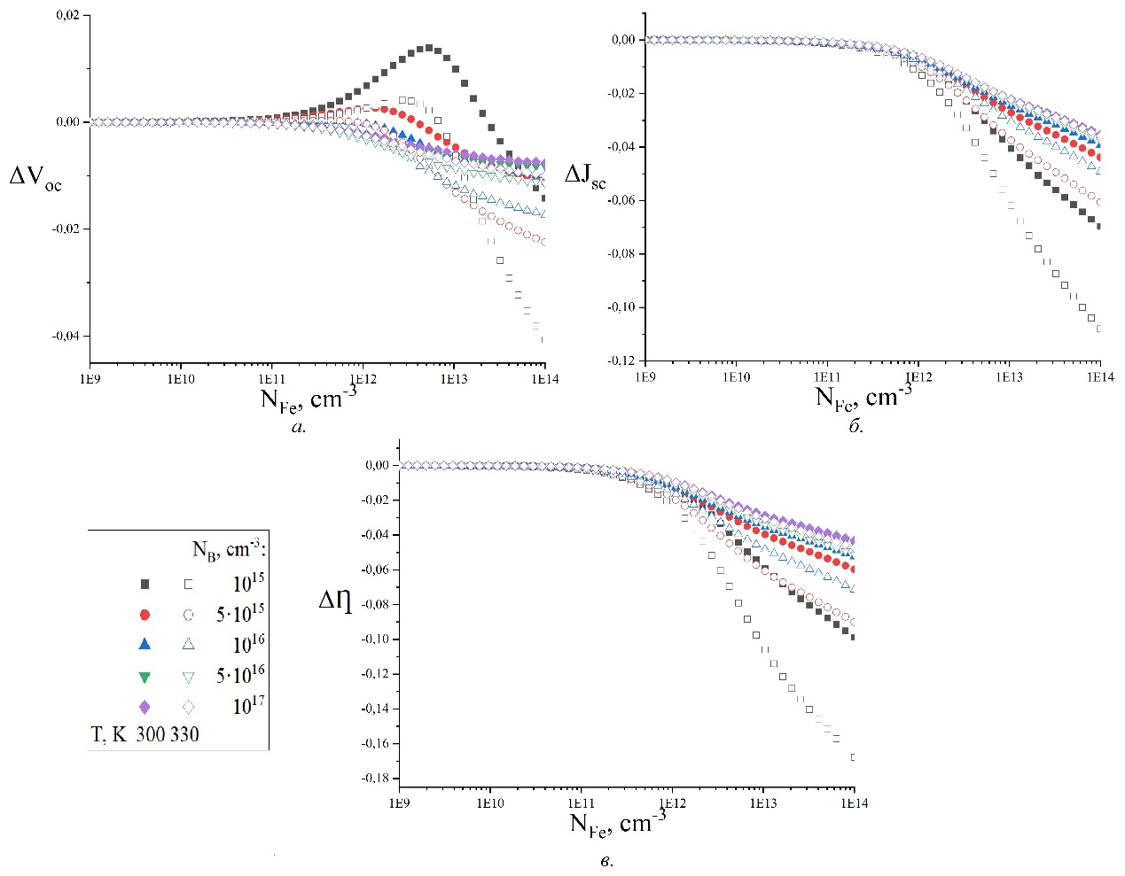

*Рис.2.1. Залежність зміни напруги холостого ходу (а), зміни струму короткого замикання (б) та ефективності фото*-*електричного перетворення (в) від концентрації домішки Fe при різних ступенях легування бази. Nsun = 1.*

На рисунках 2.2*а.–в.* наведено залежності фото-індукованих змін параметрів кремнієвого сонячного елементу від ступеня концентрованого освітлення, при рівні легування бази NB=1×1015 см-3. Видно, що наявність Fe є причиною фото-деградації величини струму короткого замикання за використання концентрованого освітлення див.рис.2.2 *б*.

Порівнюючи данні отримані за кімнатної температури T=300K, та за підвищеної температури T=330K, при однакових інших параметрах, видно змен-шення відносної зміни параметрів фотоелектричного перетворення, при вищій температурі. Наприклад при концентрації домішки заліза *NFe=1×1013 см-3*, за концентрації легуючої домішки *Nsun=5*, для напруги холостого ходу відносна зміна становить 3% і 2,5%, для температури 300K і 330K відповідно. Для струму короткого замикання ці показники становлять 1% і 4%., і для ефективності фото-електричного перетворення 1% і 3% відповідно.

З отриманих графіків видно що залежності відносної зміни параметрів фотоелектричного перетворення, а саме для струму короткого замикання, напруги холостого ходу і ефективності фото-електричного перетворення є монотонно спадаючими. Але особливістю цих кривих, є проміжок зростання, у межах 2%, 4% та 30% відповідно, при концентраціях домішки заліза близько *NFe=5×1013 см-3* і *NFe=1×1013 см-3* див.рис.2.2 *а-в*. Бачимо що при підвищених температурах для струму короткого замикання, зникає область зростання на відміну від інших характеристик.

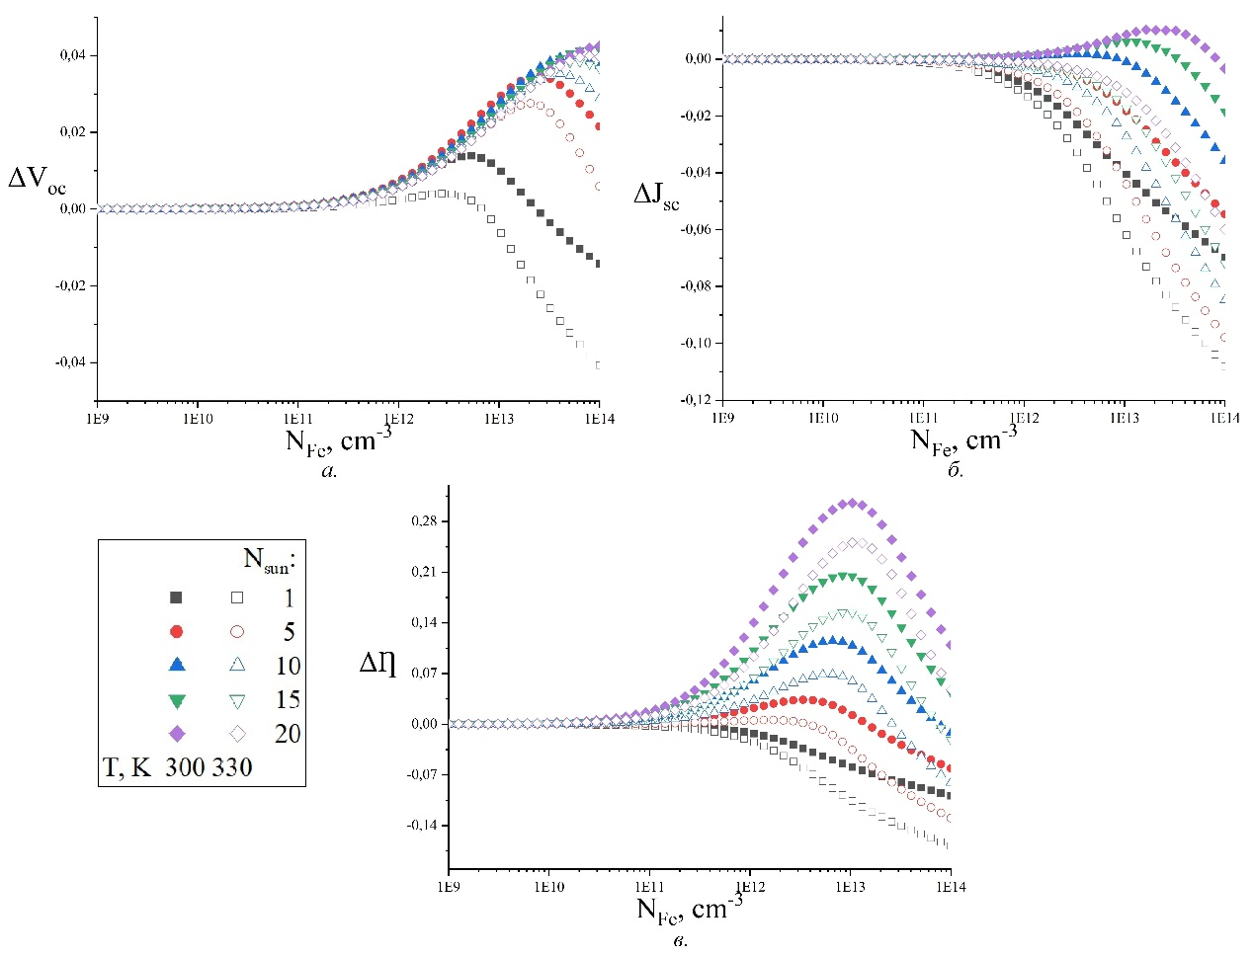

*Рис.2.2. Залежність змін напруги холостого ходу (а), зміни струму короткого замикання (б) та ефективності фото*–*електричного перетворення (в) від концентрації домішки Fe при різних рівнях освітлення Nsun. NB=1×1015 см-3.*

**3. Вплив розпаду пари Fe-B на величенну фактору неідеальності n**

В області p-n переходу утворюється великий градієнт концентрації електронів і дірок. Внаслідок цього виникають дифузні потоки електронів з n-області в p-область і дірок в зворотному напрямку, які призводять до розділення зарядів, після чого з'являються позитивний об'ємний заряд в n-області і негативний - в p-області поблизу переходу (див. рис. 2.3 б).

Ці заряди в області контакту створюють сильне електричне поле, спрямоване від n- до p-області. Завдяки цьому виникне рівноважний стан, для якого рівень Фермі постійний у всьому напівпровіднику, а в області переходу, де існує електричне поле, зони енергії викривлені (див. рис. 2.3 г). Вигин зон енергії обумовлює перерозподіл концентрації електронів і дірок (див. рис. 2.3 в) і змінює хід електростатичного потенціалу в області р-n-переходу.

Як видно з рис. 2.3 д, основні носії заряду, переходячи через контакт, долають потенційний бар'єр висотою eUk. Перехід неосновних носіїв заряду відбувається під дією електричного поля р-n-переходу. У стані термодинамічної рівноваги дифузний струм основних носіїв заряду jор і jоп врівноважується дрейфовим струмом неосновних носіїв jнр і jнп. Сумарний струм через р-n перехід дорівнює нулю, і тому рух електронів і дірок є хаотичним.

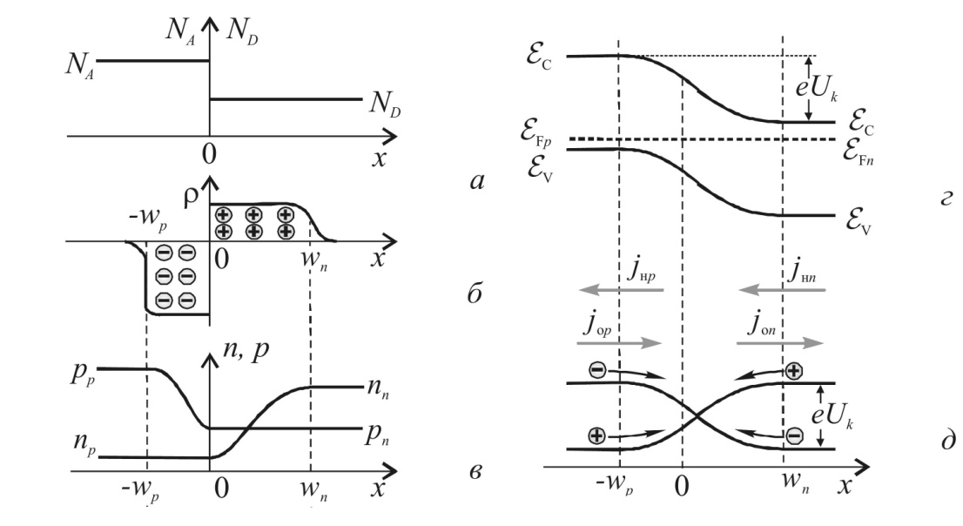

*Рис.2.3. Освітлення p-n переходу: а – розподіл домішок; б – розподіл об'ємного заряду; в – розподіл концентрації електронів і дірок; г – зонна діаграма; д – потенційні бар'єри для дірок і електронів.*

Вираз для сумарної товщини шару об'ємного заряду р-n-переходу [8]:

$w_{o}=\sqrt{\frac{2ɛɛ_{0}}{e}U_{k}\frac{n_{n}+p_{p}}{n_{n}p_{p}}},$ (2.6)

де $w_{o}= w_{n}+ w_{p}$*–* повна товщина шару об'ємного заряду р-n-переходу.

Рівняння Шоклі для ідеального діода (названо на честь винахідника транзистора Вільяма Шоклі) характеризує діод, дає I-V характеристику ідеального діоду, у випадках прямого або зворотного струму. Наступне рівняння називається рівнянням Шоклі, для ідеального діода, коли n (коефіцієнт ідеальності), встановлюється рівним одиниці [9]:

$I=I_{s}(\exp\left(\frac{U}{{n∙U}_{T}}\right)-1),$ (2.7)

де $I_{s}$*–* струм насичення діода; $U_{T}=\frac{kT}{q}$*–* термічна напруга діода; n *–* коефіцієнт ідеальності, також відомий як коефіцієнт емісії.

Коефіцієнт ідеальності n звичайно лежить в межах від 1 до 2 (хоча в деяких випадках може бути вище) залежно від процесу виготовлення та напівпровідникової матеріалу. У багатьох випадках передбачається, що приблизно рівно 1 (таким чином, коефіцієнт n у формулі опускається). Фактор ідеальності не є частиною рівнянь діоди Шоклі і був доданий для обліку недосконалості реальних переходів. Тому в припущенні n = 1 врівноваження зводиться до рівняння Шоклі для ідеального діода.

Для вимірювання впливу фактору неідеальності на параметри кремнієвих сонячних елементів, проведено моделювання ВАХ СЕ за умов відсутнього освітлення у двох випадках. А саме, у першому випадку вважалося, що всі домішкові атоми заліза утворили пари з легуючою домішкою бору. В другому випадку вважалося, що всі пари диссоційовані. Фактор неідеальності визначався шляхом апроксимації вольт амперної характеристики згідно з формулою подвійного діода [10]:

$I\left(V\right)=I_{01}\left\{\exp\left[\frac{q\left(V-IR_{s}\right)}{kT}\right]-1\right\}+I_{02}\left\{\exp\left[\frac{q\left(V-IR_{s}\right)}{nkT}\right]-1\right\}+\frac{V-IR_{s}}{R_{sh}}$ (2.8)

де $I_{0i}$*–* струми насичення діода; n*–* коефіцієнт неідеальності; $R_{s}$ *–* послідовний опір; $R_{sh}$*–* шунтуючий опір;

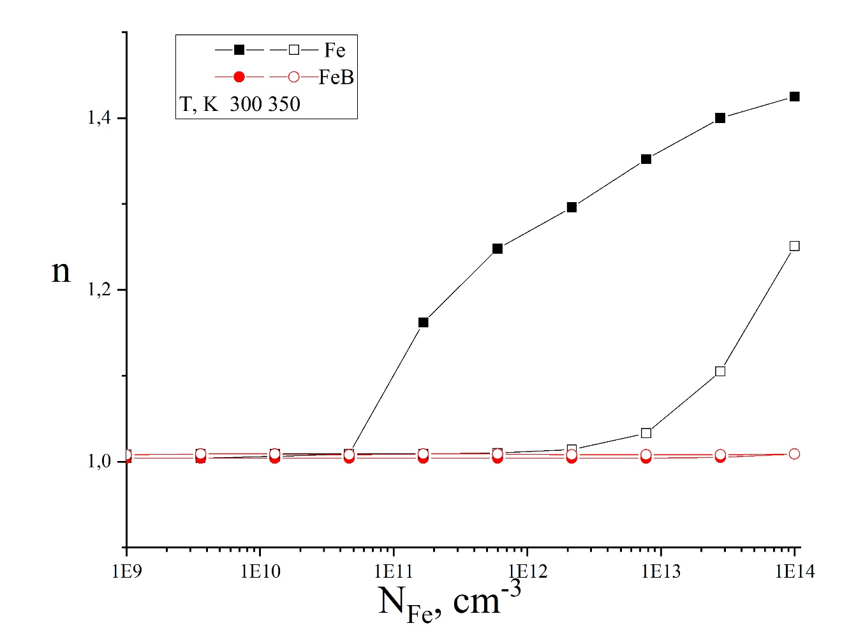За формулою (2.6) із темнових характеристик, виміряна товщина шару об'ємного заряду р-n-переходу. Використовуючи модифікований розподіл концентрації дефекту отримані значення коефіцієнта емісії. Оцінкою впливу деградації, розглядається зміна фактору неідеальності при зміні концентрації домішки Fe *–* див.рис.2.4.:

*Рис.2.4. Залежність зміни фактору неідеальності від концентрації домішки Fe при відсутньому освітленні NB=1×1015 см-3.*

**Висновки**

1. У випадку підвищених температур залежності відносної зміни параметрів фотоелектричного перетворення, є монотонно спадаючими. Видно зменшення відносної зміни параметрів фотоелектричного перетворення, при вищій температурі. Наприклад при концентрації домішки заліза *NFe=1×1013 см-3*,за концентрації легуючої домішки *NB=5×1015 см-3*, для напруги холостого ходу відносна зміна становить 7% і 12%.
2. Залежності відносної зміни параметрів фотоелектричного перетворення, а є монотонно спадаючими. Але особливістю цих кривих, є проміжок зростання, у межах 2%, 4% та 30% відповідно, при концентраціях домішки заліза близько *NFe=5×1013 см-3* і *NFe=1×1013 см-3*. Бачимо що при підвищених температурах для струму короткого замикання, зникає область зростання на відміну від інших характеристик.
3. При використанні концентрованого освітлення розпад пар FeiBs викликає збільшення напруги холостого ходу (до 4%), струму короткого замикання (до 1%), та ефективності фото–електричного перетворення (до 33%).
4. Виявлено, що розпад пари Fe-B супроводжується зміною величини фактора неідеальності, що може бути використано для оцінки концентрації домішкового заліза.

**Список використаної літератури**

1. Decock K. Modelling multivalent defects in thin film solar cells/ K. Decock, S. Khelifi, M. Burgelman // Thin Solid Films. – 2011. – V.519. P.7481-7484.
2. VerschraegenJ. Numerical modeling of intra-band tunneling for heterojunction solar cells in SCAPS / J. Verschraegen, M. Burgelman //Thin Solid Films. – 2007. – V.515. P. 6276-6279.
3. Burgelman M. Modelling polycrystalline semiconductor solar cells / M. Burgelman, P. Nollet, S. Degrave // Thin Solid Films. – 2000. – V.361. P. 527-532.
4. Murphy J. D. The effect of oxide precipitates on minority carrier lifetime in p–type silicon / J. D. Murphy, K. Bothe, M. Olmo, V. V. Voronkov, and R. J. Falster // Journal οf Applied Phyics. – 2011. – V.110. 053713.
5. Zoth G. A fast, preparation‐free method to detect iron in silicon / G. Zoth, W. Bergholz // Journal οf Applied Physics. – 1990. – V.67. 6764.
6. Wijaranakula W. The Reaction Kinetics of Iron‐Boron Pair Formation and Dissociation in P‐Type Silicon / W. Wijaranakula // Journal ofthe Electrochemical Society. – 1993. – V.140. 275.
7. Reina S. Electronic properties of interstitial iron and iron-boron pairs determined by means of advanced lifetime spectroscopy/ S. Reina, S. W. Glunz// Journal οf Applied Physics. – 2005. – V.98. 113711.
8. Физические основы полупроводниковой фотоелектроники. / [А.В. Войцеховский, И.И. Ижнин, В.П. Савчин, Н.М. Вакив]. – учебное пособие: Томск, 2013. – Т.1. 560 c. –(Издательский Дом Томского государственного университета).
9. Queisser [H.J.](http://www.sciencedirect.com/science/article/pii/0038110162900126?via%3Dihub#!) Forward characteristics and efficiencies of silicon solar cells / [H.J.](http://www.sciencedirect.com/science/article/pii/0038110162900126?via%3Dihub#!) Queisser // Solid-State Electronics. – 1962. – V.1.P. 1–10.
10. Breitensteina O. Shunts due to laser scribing of solar cells evaluated by highly sensitive lock-in thermography / O. Breitensteina M. Langenkampa O. Langb A. Schirrmacherc // Solar Energy Materials and Solar Cells. – 2001. – V.64.P. 55–62.